Государственное учреждение дополнительного образования
«Центр творчества, туризма и экскурсий детей и молодежи г. Жодино»

Филиал «ТехноАрт»

Городской конкурс
«Юный автомоделист»
Методическая разработка

Автор-составитель:
Шемет Ольга Николаевна,
педагог-организатор
государственного учреждения дополнительного образования
«Центр творчества, туризма и экскурсий детей и молодежи г. Жодино»

г. Жодино, 2020
Автор-составитель:
педагог-организатор
государственного учреждения дополнительного образования
«Центр творчества, туризма и экскурсий детей и молодежи г. Жодино»
Шемет Ольга Николаевна

Методическая разработка городского конкурса «Юный автомоделист» / автор-сост. О. Н. Шемет; государственное учреждение дополнительного образования «Центр творчества, туризма и экскурсий детей и молодежи г. Жодино» филиал «ТехноАрт». — Жодино, 2020. – 16 с.

Представлены материалы из опыта работы ГУДО «Центр творчества, туризма и экскурсий детей и молодежи г. Жодино» филиал «ТехноАрт» по популяризации технического творчества среди обучающихся первой ступени общего среднего образования, обучающихся учреждений дополнительного образования.
Предлагаемые материалы адресованы методистам, педагогам дополнительного образования спортивно-технического и технического профиля.

Государственное учреждение
дополнительного образования
«Центр творчества, туризма
и экскурсий детей и молодежи
г. Жодино»
Содержание

Введение | 4
Методическая разработка городского конкурса «Юный автомоделист» | 5
Заключение | 8
Литература и информационные ресурсы | 9
Приложение 1 Задание для первого этапа | 10
Приложение 2 Задание для третьего этапа | 11
Приложение 3 Загадки

Введение

Творчество — особый вид деятельности, в ходе которого человек отступает от общепринятых шаблонов, экспериментирует и в итоге создает новый продукт в области науки, искусства, производства, техники и т. д. С социально-экономической точки зрения новым может быть только тот объект, которого ранее не существовало. С психологической точки зрения творчеством считается любой процесс, в котором человек открывает что-то неизвестное для себя. Субъективная значимость изобретения выходит на первый план, когда речь идет о детях.
Техническое творчество — это такая деятельность, результатом которой становится создание различных технических объектов (моделей, приборов, всевозможных механизмов). Оно имеет особое значение, когда речь заходит о развивающемся индустриальном обществе.
Быть изобретателем непросто. Чтобы создать новое устройство, ребенок должен обладать творческим мышлением. Также необходимы нацеленность на конечный результат и готовность преодолеть возникающие технические трудности. На заре индустриализации бытовало мнение, что подобные качества присущи от рождения небольшому числу одаренных инженеров.
Техническое творчество — это процесс, в ходе которого: происходит подготовка ребенка к будущей трудовой деятельности; развиваются самостоятельность, активность, творческое мышление, пространственное воображение, критичность (умение оценивать конструктивные особенности устройств); формируется интерес к изобретательству; усваиваются знания из области физики, математики, информатики и т. д.; воспитываются трудолюбие, ответственность, целеустремленность, терпение; формируется умение работать с чертежами, научной литературой, а также навыки пользования измерительными приборами, инструментами, специальными приспособлениями; растет самооценка ребенка, появляется гордость за свой труд.

Методическая разработка городского конкурса «Юный автомоделист»

Цель: популяризация технического творчества среди обучающихся первой ступени общего среднего образования, обучающихся учреждений дополнительного образования детей и молодежи.
Задачи: совершенствование обучающимися теоретических и практических умений, навыков и знаний по правилам дорожного движения;
профилактика детского дорожно-транспортного травматизма;
формирование активной жизненной позиции, пропаганда здорового образа жизни.
Инвентарь: магнитная доска, магниты, шаблоны модели, карандаши, ручки, клей, краски, картон, цветная бумага, бросовый материал, секундомер, дипломы, протоколы, конкурсные задания.
Разработчик: педагог-организатор Шемет О.Н.

План
- Вступительное слово.
- Объяснение правил турнира.
- Этапы турнира.
- Подведение итогов.

Вступительное слово

Уважаемые участники и гости! Мы рады приветствовать Вас на городском конкурсе по простейшим автомоделям «Юный автомоделист», он проводится с целью приобщения обучающихся к занятиям техническим творчеством, формирования у юных участников дорожного движения навыков безопасного поведения на дорогах, в транспорте, а также для привлечения внимания общественности к проблемам профилактики детского дорожно-транспортного травматизма, выявления и поддержки талантливых обучающихся.

Объяснение правил турнира

В конкурсе принимают участие обучающиеся государственного учреждения дополнительного образования «Центр творчества, туризма и экскурсий детей и молодежи г. Жодино», команды учреждений общего среднего образования 1 ступени образования, других заинтересованных учреждений. В состав команды входит 3 человека.
По прибытии на турнир команды предоставляют именную заявку с указанием Ф.И.О., дата рождения, учреждения образования, домашнего адреса каждого участника.
Командам при себе необходимо иметь: карандаши, ручки, клей, краски, картон, цветная бумага, бросовый материал.

Этапы турнира

Турнир проводится в 3 этапа, каждый из которых оценивается определенным количеством баллов.
1 этап ― сбор моделей автомобилей из бумажных и бросовых материалов.
Модели должны быть выполнены из бумажных и бросовых материалов. При себе команды должны иметь все необходимые материалы и инструменты для изготовления своей модели. Размеры модели не ограничиваются.
На выполнение работы отводится 1 час. Конкурсные работы выполняются по шаблонам, предоставленным организаторами конкурса (Приложение 1). Художественное оформление выполняется самостоятельно.
Проекты оцениваются по следующим критериям (максимально – 10 баллов):
соответствие правилам конкурса и общим правилам – 2 балла;
принципиальная возможность использования предлагаемых идей — 2 балла;
оригинальность идеи — 2 балла;
творческий подход — 2 балла;
аккуратность выполнения — 2 балла.
Победителем первого этапа становится команда, набравшая наибольшее количество баллов.
2 этап — презентация модели.
Презентация должна содержать цель, основные функции изготовленной модели, ее назначение.
на презентацию модели отводится до 10 минут.
Презентация модели оцениваются по следующим критериям (максимально – 4 балла):
информативность и содержательность презентации — 2 балла;
оригинальность презентации — 2 балла.
3 этап — теоретико-практический этап «Знатоки».
В теоретико-практическом этапе «Знатоки» участвует вся команда. Участникам конкурса предлагается пройти теоретические задания, ребусы и загадки (Приложение 2). Для выполнения отводится 5 минут. За каждый правильный ответ команда получает 1 балл.
Победителем будет являться команда, набравшая большее количество баллов. При равенстве баллов победа будет определяться наименьшим временем.

Подведение итогов

После подведения итогов командам вручаются памятные призы и грамоты.

Заключение

Дополнительное образование детей и молодежи, обладая открытостью, мобильностью, гибкостью, способностью оперативно реагировать на запросы современного ребенка, его семьи, общества, государства, является одним из определяющих факторов развития обучающихся.
Развитие творчества начинается с детства. Ведь, именно в этот период закладываются все основные компоненты становления личности ребенка, формирование творческой, познавательной деятельности.
Детская непосредственность является основой любого творчества. Дети чувствуют потребность творить гораздо острее взрослых. Поэтому очень важно всеми силами поощрять эту потребность. Каждый ребенок — потенциальный изобретатель. Стремление к исследованию окружающего мира заложено в нас на генетическом уровне. Когда маленький ребенок ломает очередную игрушку, он пытается понять, как она устроена, почему крутятся колесики, мигают лампочки. Правильно организованное техническое творчество детей позволяет удовлетворить это любопытство и включить подрастающее поколение в полезную практическую деятельность.
Техническое творчество детей улучшает пространственное мышление и помогает в дальнейшем при освоении геометрии и инженерного дела. На фоне увлекательных, интересных занятий с современным оборудованием, смартфоны и компьютерные игры могут потерять свою привлекательность в глазах детей.

Литература и информационные ресурсы

- Чус, А. В., Данченко, В. Н. Основы технического творчества /
А. В. Чус, В. Н. Данченко. – Киев. Донецк : шк., 2013, - 183 с.
- Альтшуллер, Г. С. Творчество как точная наука /
Г. С. Альтшуллер. - М.: Сов. Радио, 2009.- 176 с.
- Буш, Г. Я. Аналогия и техническое творчество / Г. Я. Буш. -
Рига : Авотс, 2001. - 139с.
- «Вместе» [Электронный ресурс]. – Режим доступа : http://vmeste-studio.by/ — Дата доступа : 09.10.2019.
- «Topix-m» [Электронный ресурс]. — Режим доступа : http://topix-m.com/tehoyr/ — Дата доступа : 09.10.2019

Приложение 1

Задание для первого этап
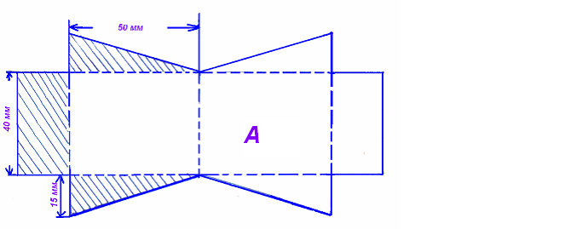
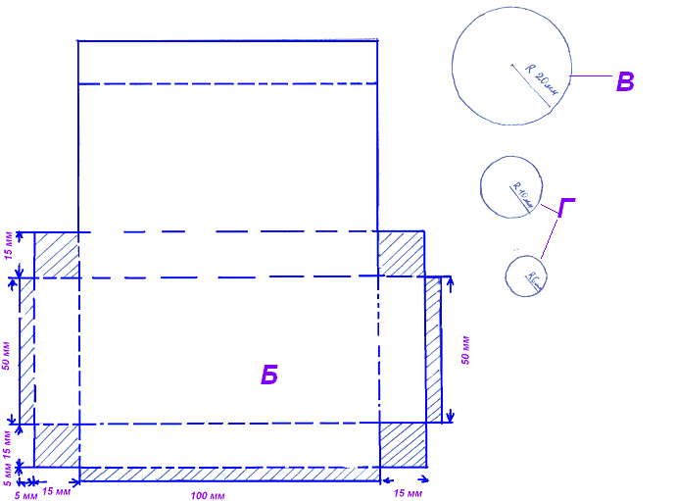
Рисунок 1 — Развертка грузового автомобиля

Приложение 2
Задания для третьего этапа

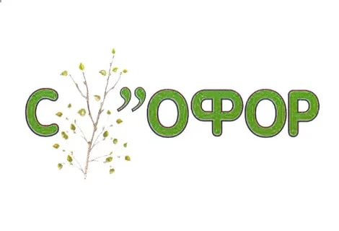

Рисунок 2 — Ребус №1

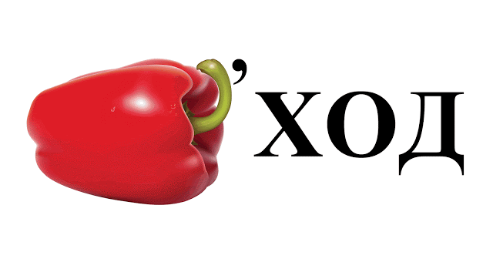

Рисунок 3 — Ребус №2

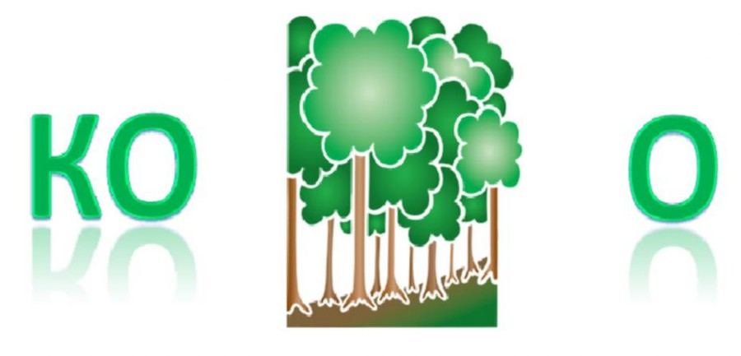

Рисунок 4 — Ребус №3

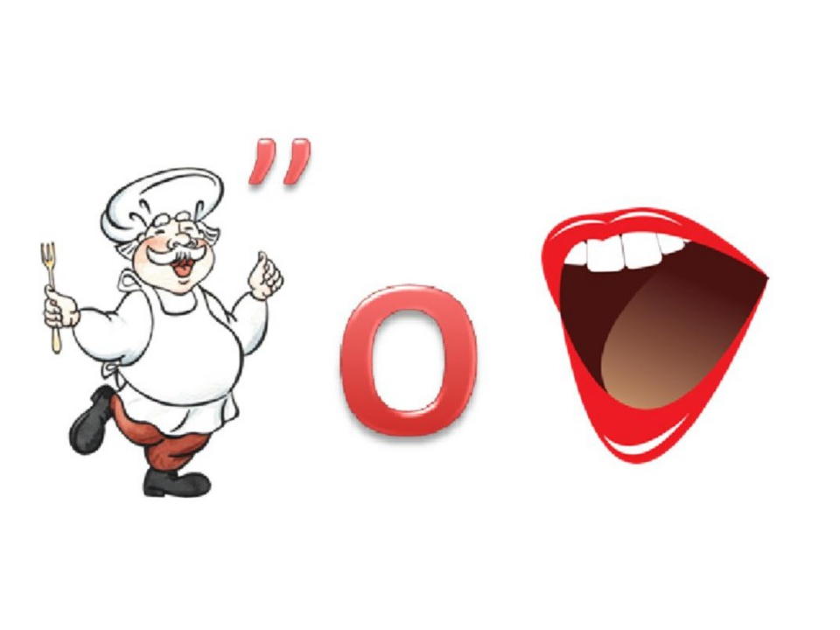

Рисунок 5 — Ребус №4

Рисунок 6 — Ребус №5

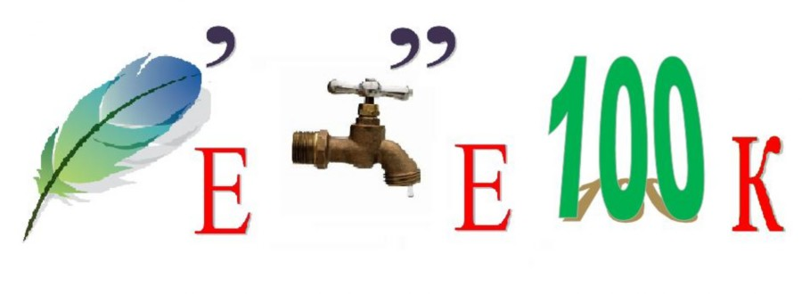

Рисунок 7 — Ребус №6

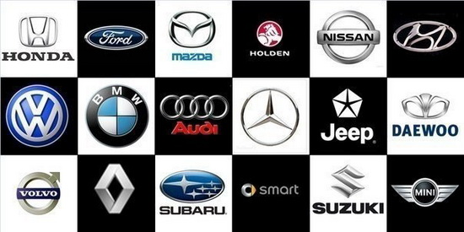

Рисунок 8 — Марки автомобилей

Приложение 3
Загадки

1. Эту ленту не возьмешь
И в косичку не вплетешь.
На земле она лежит,
Транспорт вдоль по ней бежит. (Дорога)

2. Никогда я не сплю,
На дорогу смотрю.
Подскажу, когда стоять,
Когда движенье начинать. (Светофор)

3. Тут машина не пойдет.
Главный здесь – пешеход.
Что друг другу не мешать,
Нужно справа путь держать. (Тротуар)

4. Что за транспорт такой
Что везет тебя домой.
Он бежит туда-сюда,
Упираясь в провода. (Троллейбус)

5. Под ногами у Сережки
Полосатая дорожка.
Смело он по ней идет,
А за ним и весь народ. (Зебра)

6. На обочинах стоят,
Молча с нами говорят.
Всем готовы помогать.
Главное – их понимать. (Дорожные знаки)

7. Две дороги долго шли
И друг к дружке подошли.
Ссориться не стали,
Пересеклись и дальше побежали.
Что это за место,
Всем нам интересно. (Перекресток)

8. Наш автобус ехал-ехал,
И к площадочке подъехал.
А на ней народ скучает,
Молча транспорт ожидает. (Остановка)

9. Двух колес ему хватает,
И мотор не подкачает.
Нужно только завести
И счастливого пути! (Мотоцикл)

10. Это что за магазин?
Продается в нем бензин.
Вот машина подъезжает,
Полный бак им заливает.
Завелась и побежала.
Чтоб другая подъезжала. (Заправочная станция)

11. У строителей в почете
Этот умный грузовик.
Он почти всегда в работе,
Отдыхать он не привык.
Привезет и сам разгрузит
Щебень, гравий и песок,
А потом спешит обратно
Как бы не был путь далек. (Самосвал)

12. Рядышком с шоссе лежит,
По ней транспорт не бежит.
Ну а если вдруг беда,
То съезжают все сюда. (Обочина)...

